

Πρόγραµµα Εµβολιασµού

COVID-19

Έναρξη λειτουργίας της πλατφόρµας emvolio.gov.gr




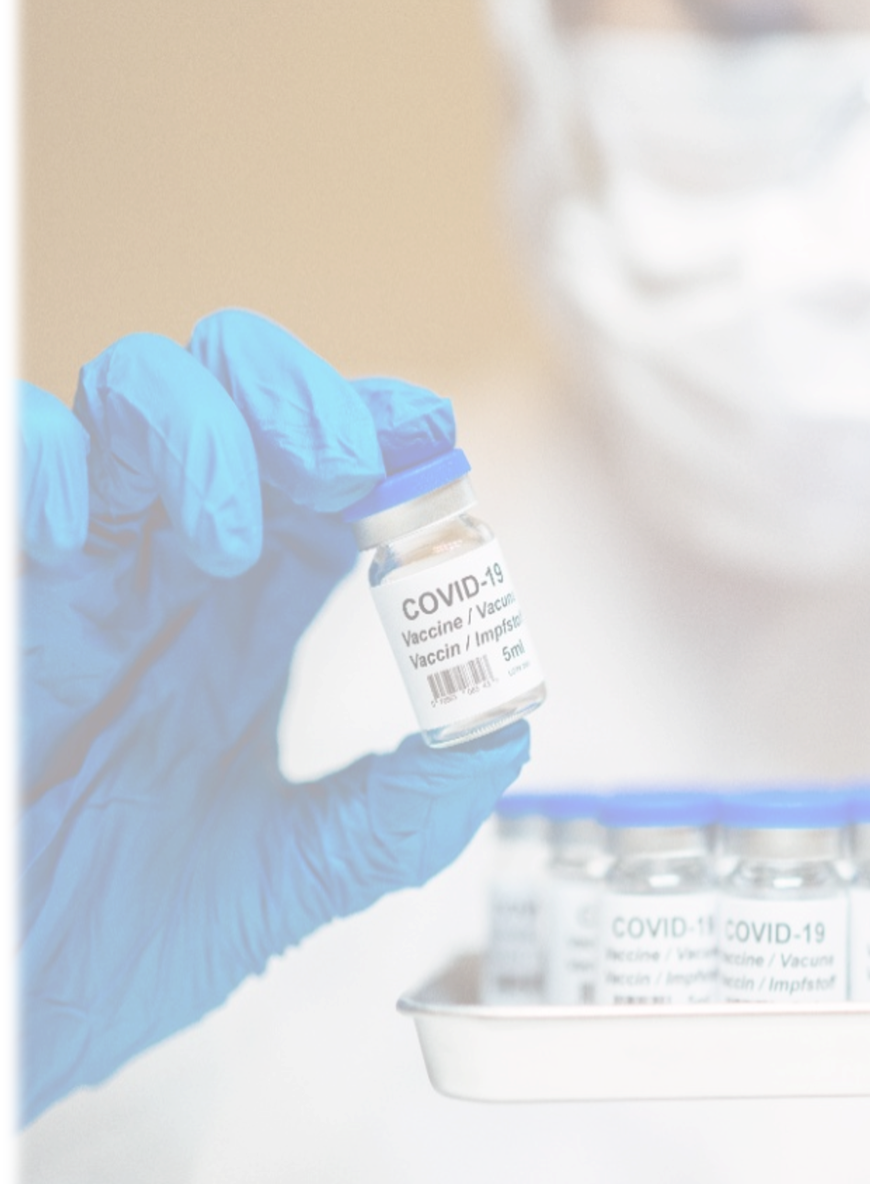

Έλεγχος προτεραιότητας εμβολιασμού


3
Σημειώνεται ότι οι πολίτες μπορούν επίσης να απευθυνθούν στα πλησιέστερα ΚΕΠ ή Φαρμακεία για τον έλεγχο προτεραιότητας εμβολιασμού.

Αναζήτηση
Δείτε αν ανήκετε στην πληθυσμιακή ομάδα που μπορεί να εμβολιαστεί την τρέχουσα περίοδο με βάση τον ΑΜΚΑ και το επώνυμό σας
Αναζήτηση με ΑΜΚΑ
Οι πολίτες μπορούν να ελέγξουν μέσω της πλατφόρμας αν ανήκουν στην πληθυσμιακή ομάδα που δύναται να εμβολιαστεί την τρέχουσα χρονική περίοδο.

4
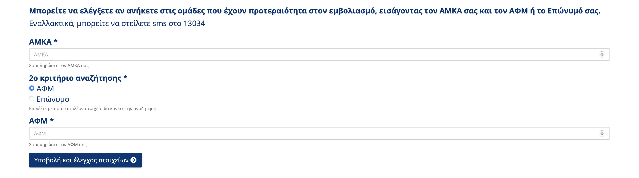Οι πολίτες μπορούν να ελέγξουν μέσω της πλατφόρμας αν ανήκουν στην πληθυσμιακή ομάδα που δύναται να εμβολιαστεί την τρέχουσα χρονική περίοδο.

- Οι πολίτες ελέγχουν τη δυνατότητα προγραμματισμού του εμβολιασμού εισάγοντας ΑΜΚΑ και ΑΦΜ ή Επώνυμο

5
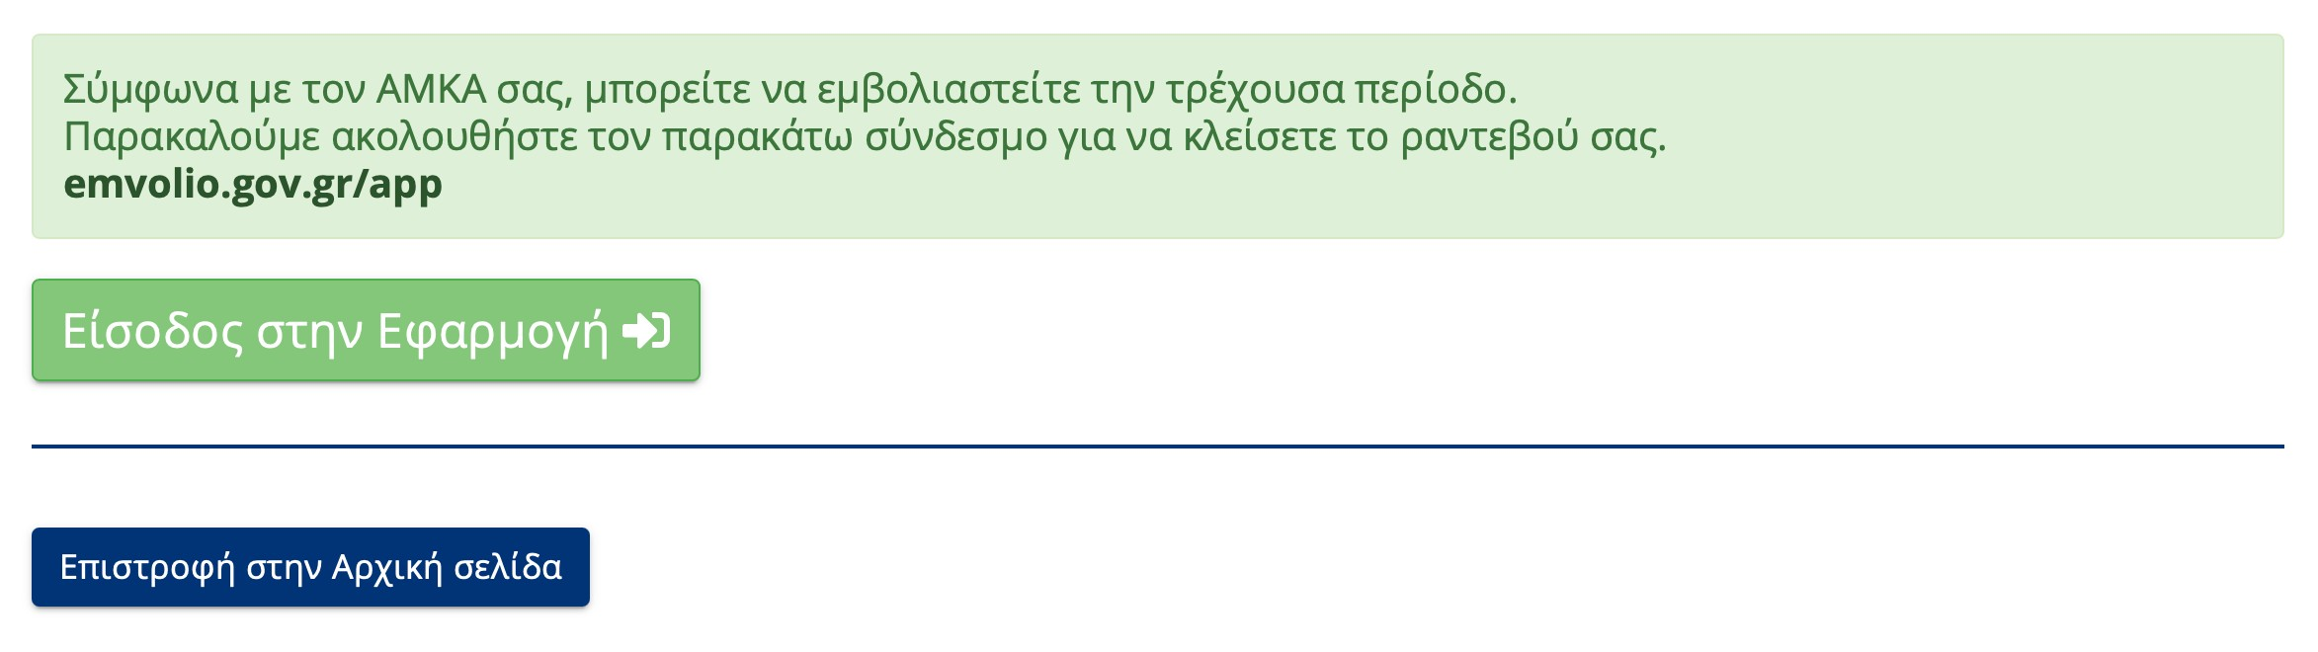Οι πολίτες μπορούν να ελέγξουν μέσω της πλατφόρμας αν ανήκουν στην πληθυσμιακή ομάδα που δύναται να εμβολιαστεί την τρέχουσα χρονική περίοδο.

- Οι πολίτες ελέγχουν τη δυνατότητα προγραμματισμού του εμβολιασμού εισάγοντας ΑΜΚΑ και ΑΦΜ ή Επώνυμο
- Εφόσον έχουν τη δυνατότητα, η πλατφόρμα τους προτρέπει να προγραμματίσουν ραντεβού στη σελίδα emvolio.gov.gr/app

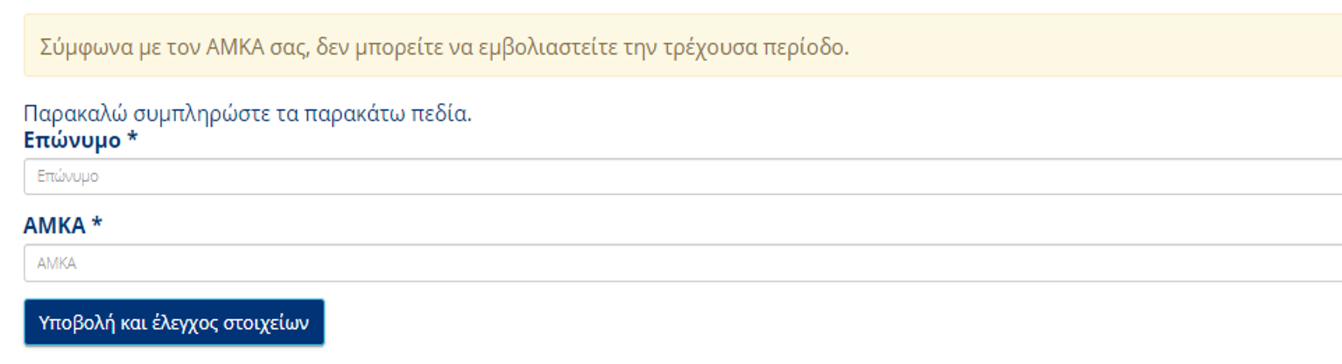Οι πολίτες μπορούν να ελέγξουν μέσω της πλατφόρμας αν ανήκουν στην πληθυσμιακή ομάδα που δύναται να εμβολιαστεί την τρέχουσα χρονική περίοδο.

- Οι πολίτες ελέγχουν τη δυνατότητα προγραμματισμού του εμβολιασμού εισάγοντας ΑΜΚΑ και ΑΦΜ ή Επώνυμο
- Εφόσον έχουν τη δυνατότητα, η πλατφόρμα τους προτρέπει να προγραμματίσουν ραντεβού στη σελίδα emvolio.gov.gr/app

- Διαφορετικά, η πλατφόρμα εμφανίζει αυτόματο ενημερωτικό μήνυμα
6


13034
Οι πολίτες μπορούν να ελέγξουν μέσω SMS αν ανήκουν στην πληθυσμιακή ομάδα που δύναται να εμβολιαστεί την τρέχουσα χρονική περίοδο.

13034
12345678901
ΜΑΤΑΛΟΥ
Οι πολίτες μπορούν να ελέγξουν μέσω SMS αν ανήκουν στην πληθυσμιακή ομάδα που δύναται να εμβολιαστεί την τρέχουσα χρονική περίοδο.

  - Οι πολίτες ελέγχουν τη δυνατότητα προγραμματισμού του εμβολιασμού στέλνοντας γραπτό μήνυμα (SMS) με ΑΜΚΑ (κενό) Επώνυμο στο 13034

EMVOLIO
ΥΠΑΓΕΣΤΕ ΣΤΗΝ ΤΡΕΧΟΥΣΑ ΕΜΒΟΛΙΑΣΤΙΚΗ ΠΕΡΙΟΔΟ. ΘΑ ΠΡΕΠΕΙ ΝΑ ΟΡΙΣΕΤΕ ΡΑΝΤΕΒΟΥ ΜΕΣΩ ΤΟΥ WEB SITE
https://emvolio.gov.gr, ΣΕ ΦΑΡΜΑΚΕΙΟ Ή ΚΕΠ.
Οι πολίτες μπορούν να ελέγξουν μέσω SMS αν ανήκουν στην πληθυσμιακή ομάδα που δύναται να εμβολιαστεί την τρέχουσα χρονική περίοδο.

  - Οι πολίτες ελέγχουν τη δυνατότητα προγραμματισμού του εμβολιασμού στέλνοντας γραπτό μήνυμα (SMS) με ΑΜΚΑ (κενό) Επώνυμο στο 13034

  - Άμεσα, λαμβάνουν απάντηση από το EMVOLIO σχετικά με τη δυνατότητα προγραμματισμού ραντεβού και προτρέπονται να προγραμματίσουν ραντεβού

EMVOLIO
ΔΕΝ ΥΠΑΓΕΣΤΕ ΣΤΗΝ ΤΡΕΧΟΥΣΑ ΕΜΒΟΛΙΑΣΤΙΚΗ ΠΕΡΙΟΔΟ.
Οι πολίτες μπορούν να ελέγξουν μέσω SMS αν ανήκουν στην πληθυσμιακή ομάδα που δύναται να εμβολιαστεί την τρέχουσα χρονική περίοδο.

  - Οι πολίτες ελέγχουν τη δυνατότητα προγραμματισμού του εμβολιασμού στέλνοντας γραπτό μήνυμα (SMS) με ΑΜΚΑ (κενό) Επώνυμο στο 13034

  - Άμεσα, λαμβάνουν απάντηση από το EMVOLIO σχετικά με τη δυνατότητα προγραμματισμού ραντεβού και προτρέπονται να προγραμματίσουν ραντεβού

  - Διαφορετικά, λαμβάνουν ενημέρωση από το EMVOLIO ότι δεν έχουν ακόμη δυνατότητα προγραμματισμού ραντεβού

Αίτηση εξέτασης στοιχείων σε περίπτωση μη εύρεσης ΑΜΚΑ

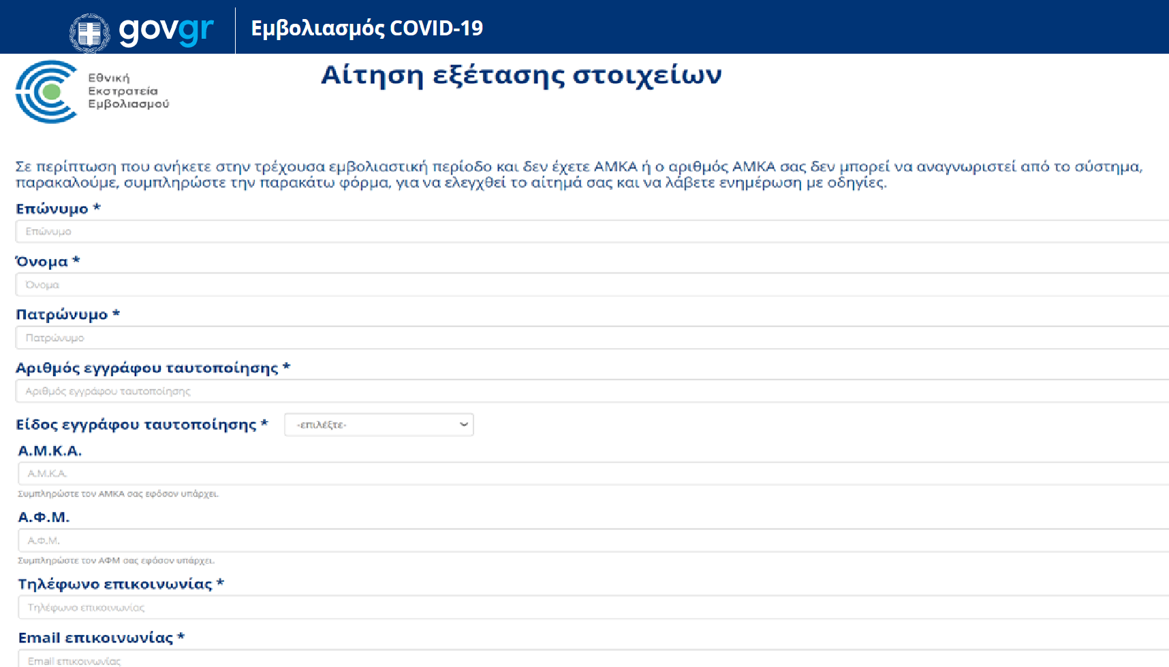Σε περίπτωση που οι πολίτες ανήκουν στην τρέχουσα εμβολιαστική περίοδο και δεν έχουν ΑΜΚΑ ή ο αριθμός ΑΜΚΑ τους δεν μπορεί να αναγνωριστεί από το σύστημα, τότε μεταβαίνουν στην σελίδα «Αίτηση εξέτασης στοιχείων» (emvolio.gov.gr/aitisi).
Κατόπιν συμπλήρωσης όλων των απαραίτητων πεδίων και επιλογής της υποβολής, αποστέλλεται αίτημα για εξέταση από αρμόδια επιτροπή.
Κατόπιν εξέτασης του αιτήματος, και βάσει της απόφασης της αρμόδιας επιτροπής, θα δοθεί δυνατότητα στους συγκεκριμένους πολίτες να συνδεθούν στην πλατφόρμα emvolio.gov.gr και να προγραμματίσουν το ραντεβού τους.
11

Προγραμματισμός ραντεβού εμβολιασμού

Προγραμματισμός ραντεβού εμβολιασμού
Πλατφόρμα, ΚΕΠ, Φαρμακεία και άυλη συνταγογράφηση

Ο προγραμματισμός των ραντεβού εμβολιασμού μπορεί να γίνει με τους παρακάτω τρόπους:

- Μέσω γραπτών μηνυμάτων (SMS), εφόσον οι πολίτες έχουν εγγραφεί στη άυλη συνταγογράφηση και είναι δικαιούχοι εμβολιασμού, όπως θα αναλυθεί στη συνέχεια.

- Απευθείας από τους Πολίτες με την είσοδο τους στην πλατφόρμα emvolio.gov.gr, όπως θα αναλυθεί στη συνέχεια.
- Κατόπιν προσέλευσης των ιδίων ή τρίτων προσώπων για λογαριασμό τους στο πλησιέστερο ΚΕΠ. Σημειώνεται ότι σε περίπτωση τρίτων προσώπων, απαιτείται υπεύθυνη δήλωση, η οποία θα ενσωματωθεί σε δεύτερο χρόνο στην πλατφόρμα emvolio.gov.gr. Επίσης, ο τρίτος που θα προσέρχεται θα πρέπει να γνωρίζει τον ΑΜΚΑ του άμεσα ενδιαφερομένου καθώς και τον ΑΔΤ ή να φέρει φωτοτυπία τους.

- Κατόπιν προσέλευσης των ιδίων ή τρίτων προσώπων για λογαριασμό τους στο πλησιέστερο Φαρμακείο. Οι αναλυτικές οδηγίες και κατευθύνσεις για τον προγραμματισμό ραντεβού στα Φαρμακεία θα παρασχεθούν άμεσα.

13034
Οι πολίτες που έχουν εγγραφεί στην άυλη συνταγογράφηση και είναι δικαιούχοι εμβολιασμού θα λάβουν γραπτό μήνυμα από το 13034 σχετικά με το προ-κρατημένο ραντεβού τους.

13034
ΑΜΚΑ 12345678901 ΚΩΔ
ΡΑΝΤΕΒΟΥ 1234567890 ΘΑ ΛΑΒΕΤΕ ΝΕΟ ΜΗΝΥΜΑ ΜΕ ΤΟ ΡΑΝΤΕΒΟΥ ΕΜΒΟΛΙΑΣΜOY ΣΑΣ. ΕΠΙΒΕΒΑΙΩΣΗ ΕΝΤΟΣ 72 ΩΡΩΝ
ΡΑΝΤΕΒΟΥ 1 19/02/21 ΩΡΑ 08:00 ΑΜΑΡΟΥΣΙΟΥ ΔΙΓΕΝΗ ΑΚΡΙΤΑ 12 ΠΡΟΣΕΛΕΥΣΗ 15 ΛΕΠΤΑ ΠΡΙΝ ΟΔΗΓΙΕΣ ΣΕ ΝΕΟ ΜΗΝΥΜΑ
ΑΝ ΣΥΜΦΩΝΕΙΤΕ ΜΕ ΤO ΡΑΝΤΕΒΟΥ, ΣΤΕΙΛΤΕ ΣΤΟ 13034 ΤΟ ΜΗΝΥΜΑ 1234567890 ΑΛΛΑΓΗ ΡΑΝΤΕΒΟΥ ΣΕ ΦΑΡΜΑΚΕΙΑ, ΚΕΠ ΚΑΙ EMVOLIO.GOV.GR
Οι πολίτες που έχουν εγγραφεί στην άυλη συνταγογράφηση και είναι δικαιούχοι εμβολιασμού θα λάβουν γραπτό μήνυμα από το 13034 σχετικά με το προ-κρατημένο ραντεβού τους.

  - Οι πολίτες ενημερώνονται μέσω γραπτών μηνυμάτων (SMS) από το 13034 για την προ- κράτηση ραντεβού

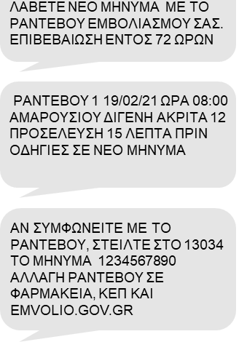
13034
1234567890
Οι πολίτες που έχουν εγγραφεί στην άυλη συνταγογράφηση και είναι δικαιούχοι εμβολιασμού θα λάβουν γραπτό μήνυμα από το 13034 σχετικά με το προ-κρατημένο ραντεβού τους.

  - Οι πολίτες ενημερώνονται μέσω γραπτών μηνυμάτων (SMS) από το 13034 για την προ- κράτηση ραντεβού
  - Οι πολίτες έχουν τη δυνατότητα να επιβεβαιώσουν το ραντεβού μέσω SMS, εντός 72 ωρών, διαφορετικά η θέση απελευθερώνεται.

EMVOLIO
ΤΟ ΡΑΝΤΕΒΟΥ ΜΕ ΚΩΔΙΚΟ 1234567890 ΕΠΙΒΕΒΑΙΩΘΗΚΕ. ΕΜΒΟΛΙΑΣΜΟΣ 19/02/21 ΩΡΑ 08:00 ΣΤΟ ΕΜΒΟΛΙΑΣΤΙΚΟ ΚΕΝΤΡΟ ΑΜΑΡΟΥΣΙΟΥ ΔΙΓΕΝΗ ΑΚΡΙΤΑ 12.
Οι πολίτες που έχουν εγγραφεί στην άυλη συνταγογράφηση και είναι δικαιούχοι εμβολιασμού θα λάβουν γραπτό μήνυμα από το 13034 σχετικά με το προ-κρατημένο ραντεβού τους.

  - Οι πολίτες ενημερώνονται μέσω γραπτών μηνυμάτων (SMS) από το 13034 για την προ- κράτηση ραντεβού
  - Οι πολίτες έχουν τη δυνατότητα να επιβεβαιώσουν το ραντεβού μέσω SMS, εντός 72 ωρών, διαφορετικά η θέση απελευθερώνεται.
  - Οι πολίτες λαμβάνουν άμεσα απάντηση από το EMVOLIO σχετικά με την επιτυχή επιβεβαίωση
Σε περίπτωση που οι πολίτες επιθυμούν να το τροποποιήσουν το προ- κρατημένο ραντεβού, θα πρέπει να εισέλθουν στην πλατφόρμα emvolio.gov.gr

18

Είσοδος στην Πλατφόρμα
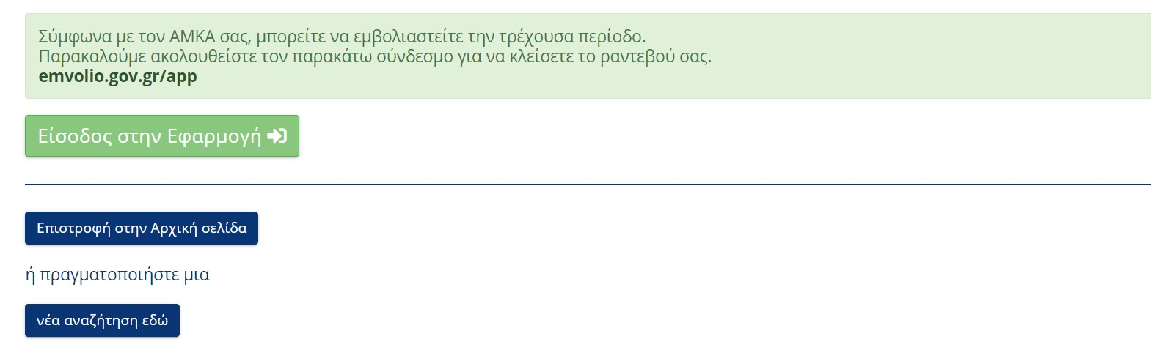Εφόσον οι πολίτες έχουν ελέγξει τη δυνατότητα εμβολιασμού την τρέχουσα περίοδο, ακολουθούν το σύνδεσμο (emvolio.gov.gr/app) στον οποίο τους παραπέμπει η πλατφόρμα, για να προγραμματίσουν το ραντεβού.

Σημειώνεται ότι οι πολίτες μπορούν επίσης να απευθυνθούν στα πλησιέστερα ΚΕΠ ή Φαρμακεία για τον προγραμματισμό ραντεβού.

19

Είσοδος στην Πλατφόρμα
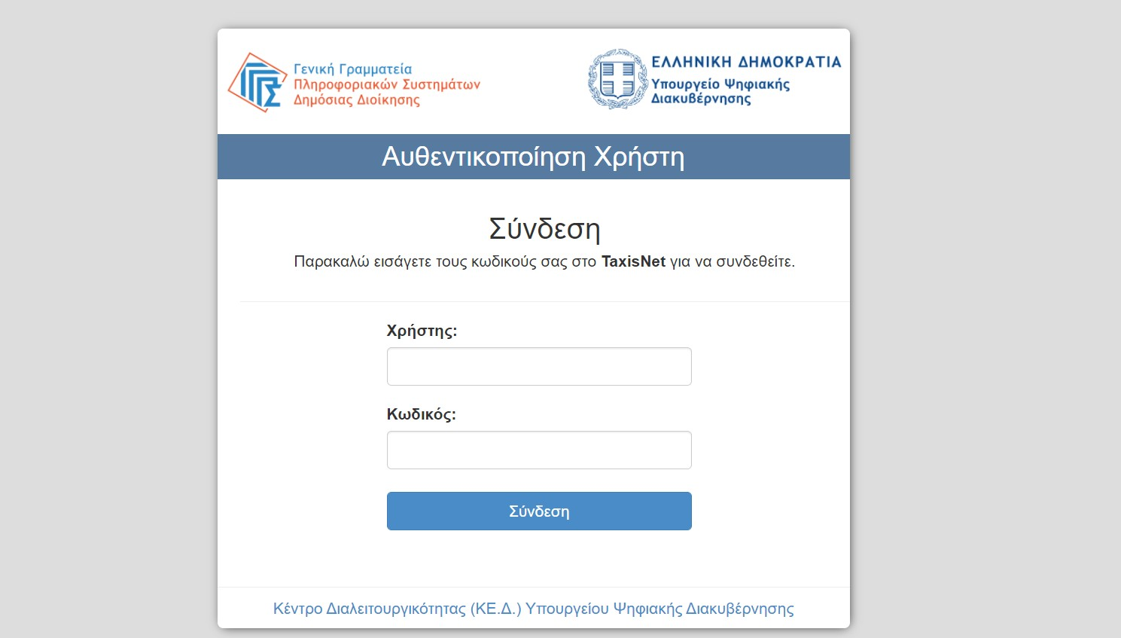Εφόσον οι πολίτες έχουν ελέγξει τη δυνατότητα εμβολιασμού την τρέχουσα περίοδο, ακολουθούν το σύνδεσμο (emvolio.gov.gr/app) στον οποίο τους παραπέμπει η πλατφόρμα, για να προγραμματίσουν το ραντεβού.

- Οι πολίτες συνδέονται στην πλατφόρμα κάνοντας χρήση των κωδικών TAXISNET

20

Είσοδος στην Πλατφόρμα
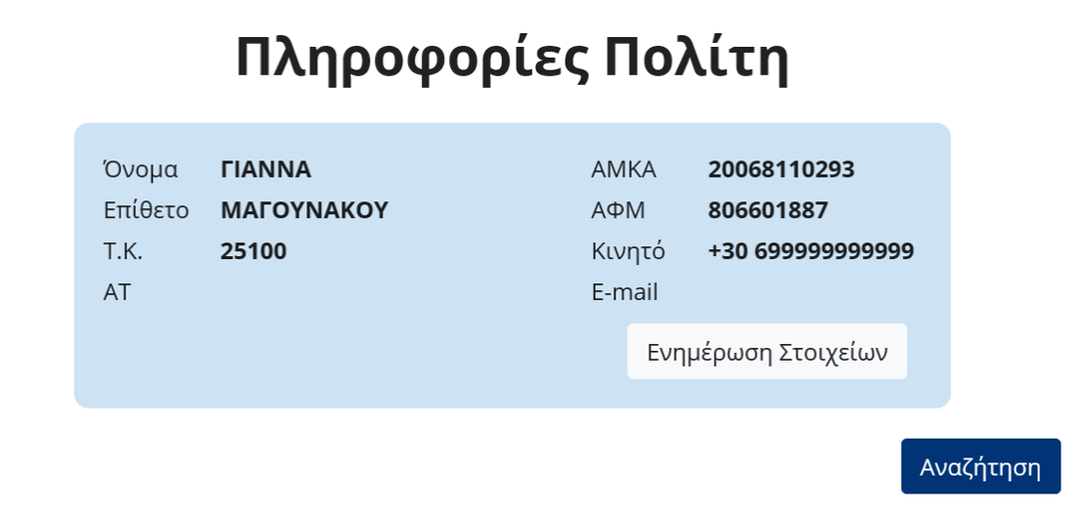Εφόσον οι πολίτες έχουν ελέγξει τη δυνατότητα εμβολιασμού την τρέχουσα περίοδο, ακολουθούν το σύνδεσμο (emvolio.gov.gr/app) στον οποίο τους παραπέμπει η πλατφόρμα, για να προγραμματίσουν το ραντεβού.

ΜΑΤΑΛΟΥ
- Οι πολίτες συνδέονται στην πλατφόρμα κάνοντας χρήση των κωδικών TAXISNET

- Αφού συνδεθούν επιτυχώς, οι πολίτες επιβεβαιώνουν ότι τα στοιχεία τους είναι ορθά

Είσοδος στην Πλατφόρμα
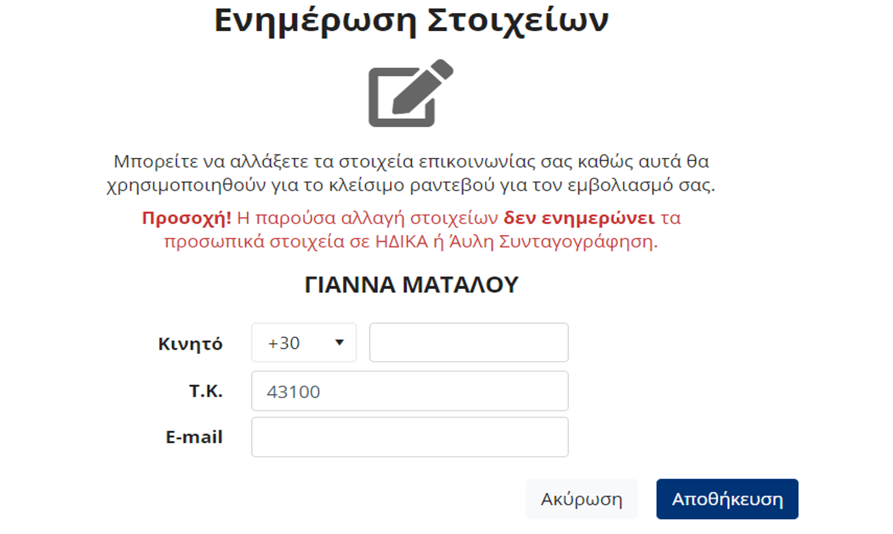Εφόσον οι πολίτες έχουν ελέγξει τη δυνατότητα εμβολιασμού την τρέχουσα περίοδο, ακολουθούν το σύνδεσμο (emvolio.gov.gr/app) στον οποίο τους παραπέμπει η πλατφόρμα, για να προγραμματίσουν το ραντεβού.

- Οι πολίτες συνδέονται στην πλατφόρμα κάνοντας χρήση των κωδικών TAXISNET

- Αφού συνδεθούν επιτυχώς, οι πολίτες επιβεβαιώνουν ότι τα στοιχεία τους είναι ορθά
- Οι πολίτες μπορούν να προχωρήσουν σε προσθήκες/διορθώσεις
21

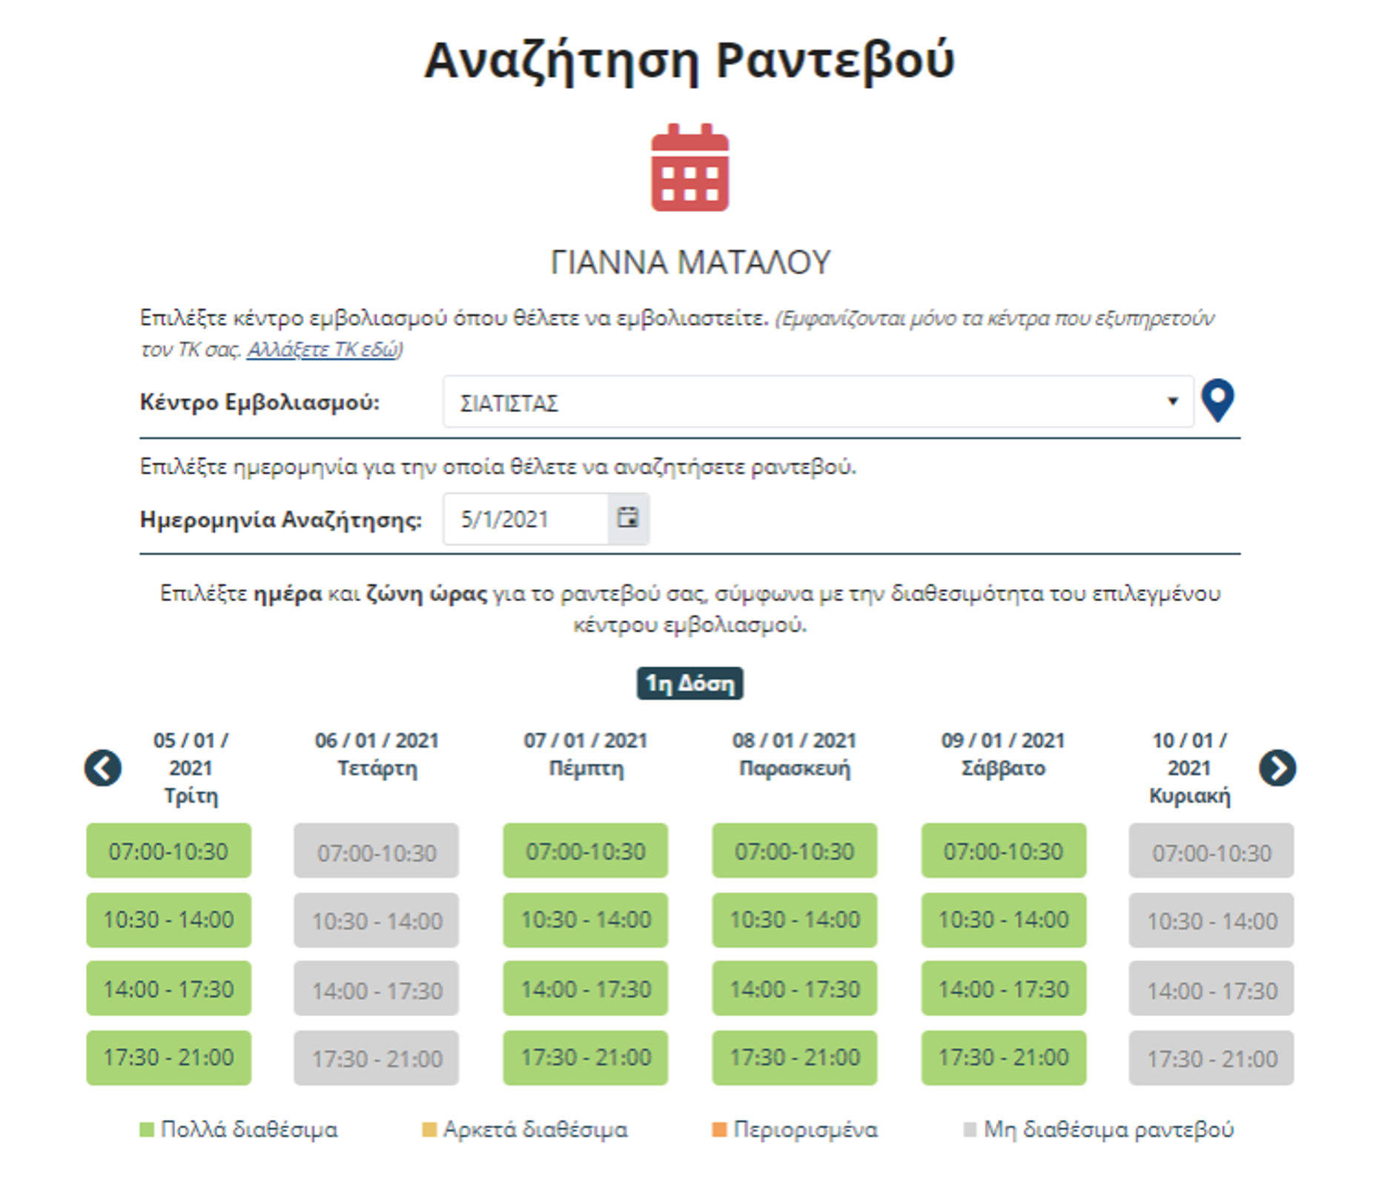
22

Προγραμματισμός ραντεβού
Κατόπιν επιτυχούς σύνδεσης, οι πολίτες ακολουθούν τα παρακάτω βήματα για να προγραμματίσουν το ραντεβού τους:

- Αρχικά, προγραμματίζουν το ραντεβού για την λήψη της πρώτης δόσης του εμβολίου

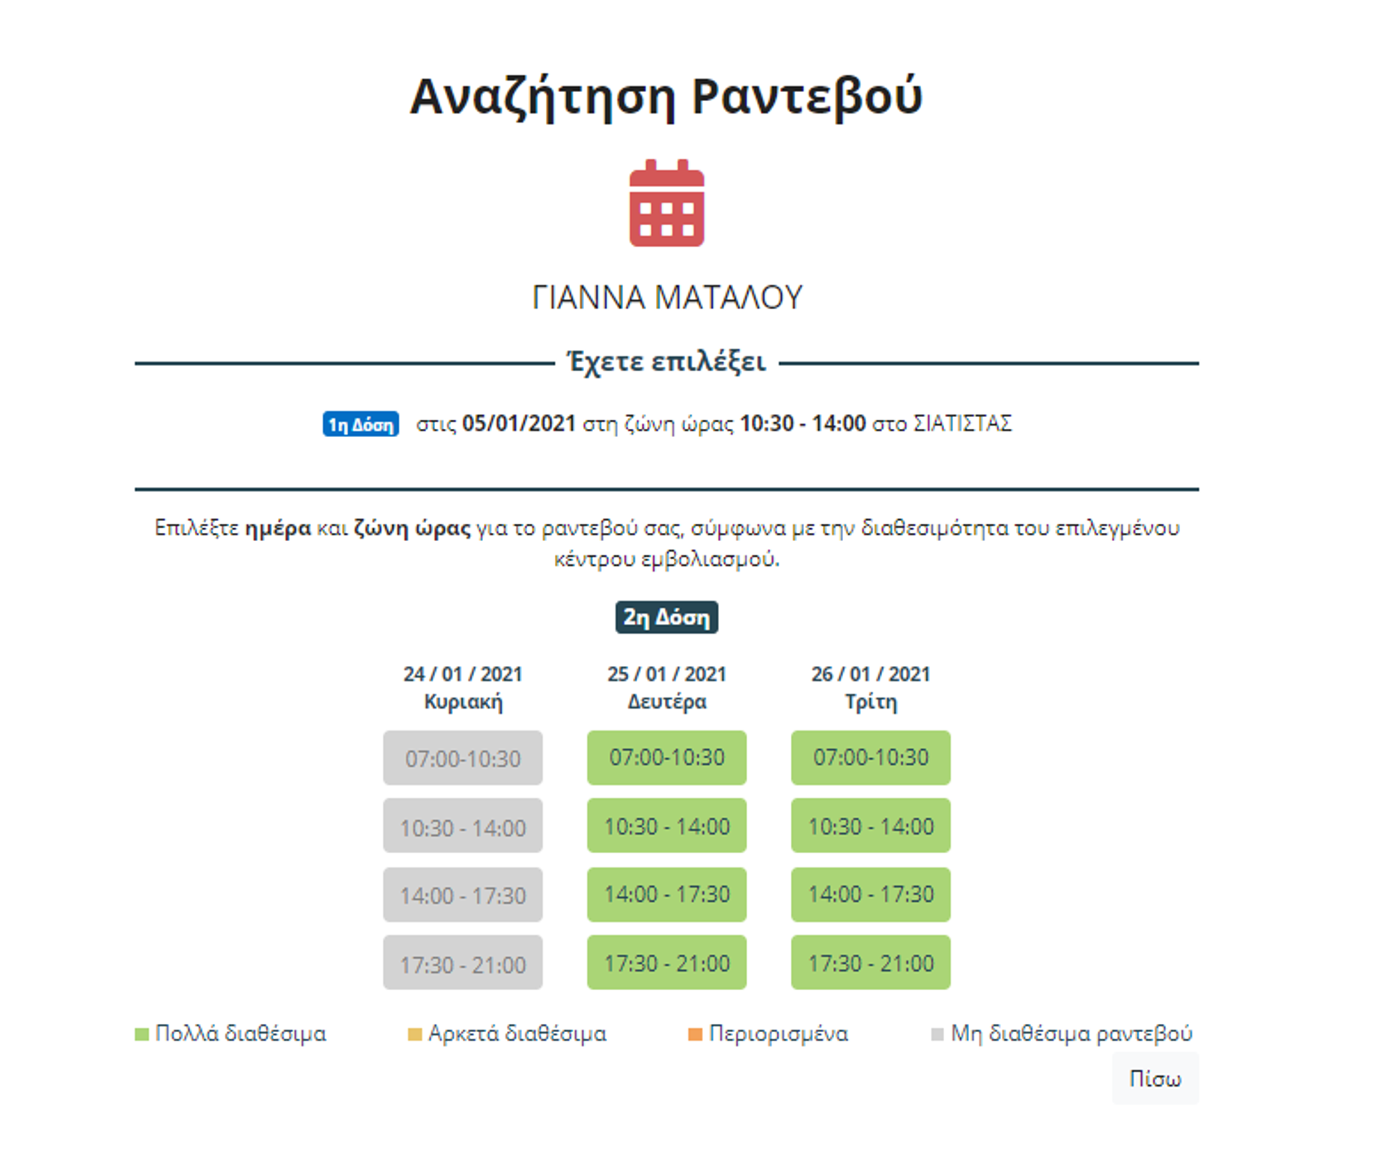
23

Προγραμματισμός ραντεβού
Κατόπιν επιτυχούς σύνδεσης, οι πολίτες ακολουθούν τα παρακάτω βήματα για να προγραμματίσουν το ραντεβού τους:

- Αρχικά, προγραμματίζουν το ραντεβού για την λήψη της πρώτης δόσης του εμβολίου

- Στη συνέχεια, προγραμματίζουν το επαναληπτικό ραντεβού (δεύτερη δόση του εμβολίου)

Προγραμματισμός ραντεβού
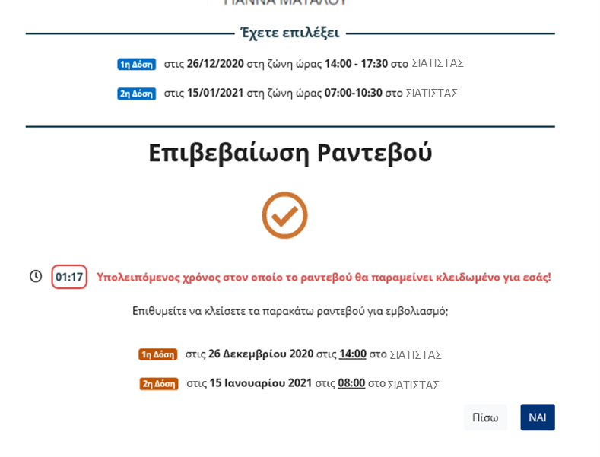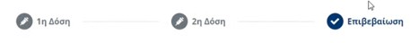Κατόπιν επιτυχούς σύνδεσης, οι πολίτες ακολουθούν τα παρακάτω βήματα για να προγραμματίσουν το ραντεβού τους:

- Αρχικά, προγραμματίζουν το ραντεβού για την λήψη της πρώτης δόσης του εμβολίου

- Στη συνέχεια, προγραμματίζουν το επαναληπτικό ραντεβού (δεύτερη δόση του εμβολίου)

- Οι πολίτες ελέγχουν τα στοιχεία του ραντεβού, το οποίο πρέπει να επιβεβαιώσουν εντός δύο (2) λεπτών
24

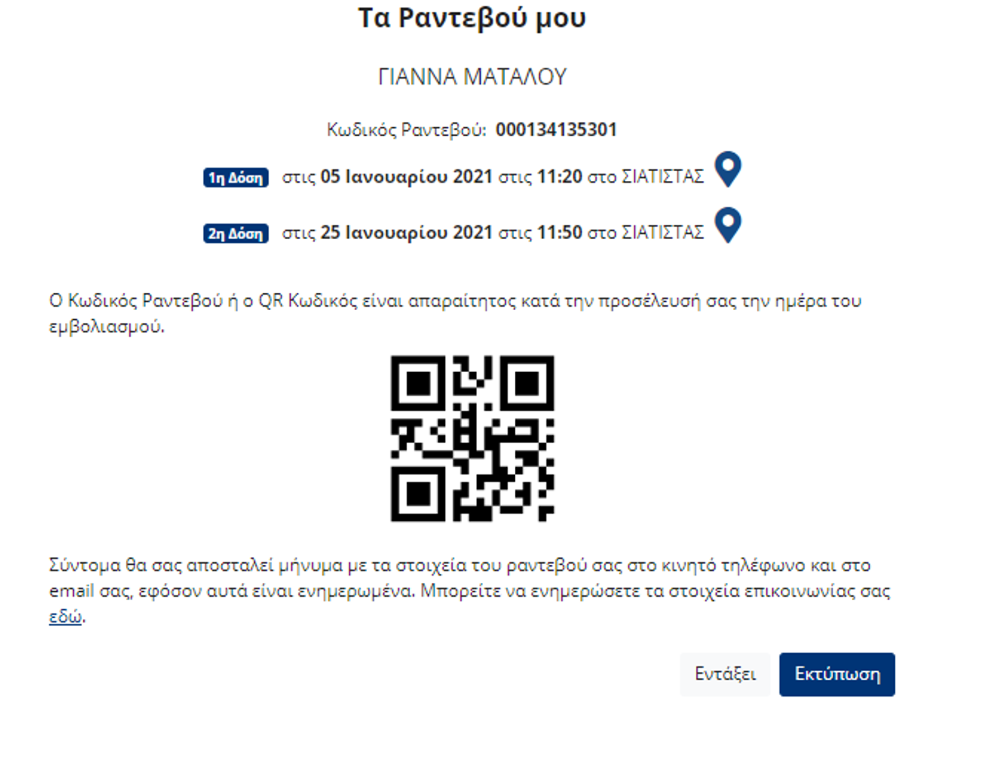

Προγραμματισμός ραντεβού
Κατόπιν επιτυχούς σύνδεσης, οι πολίτες ακολουθούν τα παρακάτω βήματα για να προγραμματίσουν το ραντεβού τους:

- Αρχικά, προγραμματίζουν το ραντεβού για την λήψη της πρώτης δόσης του εμβολίου

- Στη συνέχεια, προγραμματίζουν το επαναληπτικό ραντεβού (δεύτερη δόση του εμβολίου)

- Οι πολίτες ελέγχουν τα στοιχεία του ραντεβού, το οποίο πρέπει να επιβεβαιώσουν εντός δύο (2) λεπτών

- Τέλος, αποθηκεύουν/ εκτυπώνουν τα στοιχεία του ραντεβού και του QR code
25

26

Τροποποίηση ραντεβού
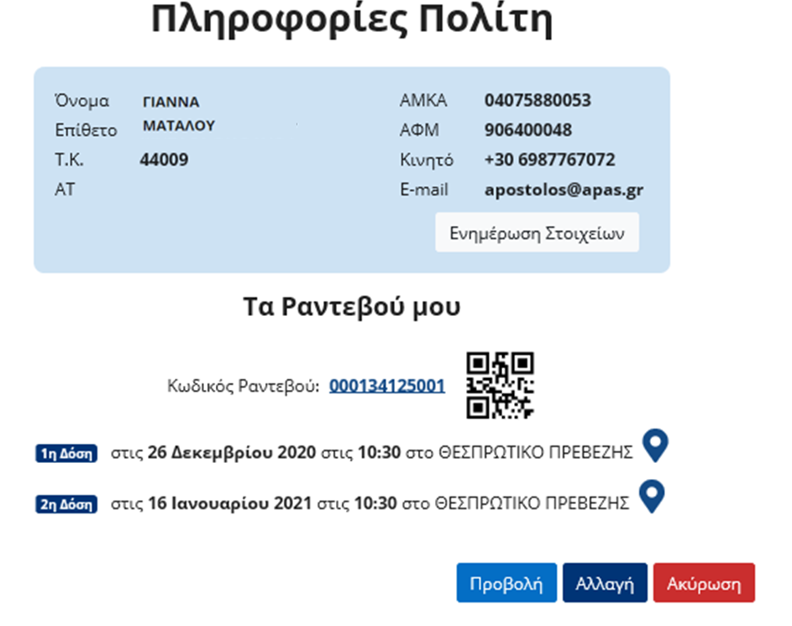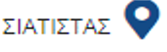Οι πολίτες δύνανται να τροποποιήσουν ή να ακυρώσουν το ραντεβού τους, λαμβάνοντας υπόψη τα εξής:

- Αλλαγή/ ακύρωση μπορεί να γίνει έως και τρείς (3) ημέρες πριν την προγραμματισμένη ημερομηνία

27

Τροποποίηση ραντεβού
Οι πολίτες δύνανται να τροποποιήσουν ή να ακυρώσουν το ραντεβού τους, λαμβάνοντας υπόψη τα εξής:

- Αλλαγή/ ακύρωση μπορεί να γίνει έως και τρείς (3) ημέρες πριν την προγραμματισμένη ημερομηνία

- Οι πολίτες έχουν τη δυνατότητα να αλλάξουν/ ακυρώσουν το ραντεβού τους μία (1) φορά μόνο

Τροποποίηση ραντεβού
Οι πολίτες δύνανται να τροποποιήσουν ή να ακυρώσουν το ραντεβού τους, λαμβάνοντας υπόψη τα εξής:

- Αλλαγή/ ακύρωση μπορεί να γίνει έως και τρείς (3) ημέρες πριν την προγραμματισμένη ημερομηνία

- Οι πολίτες έχουν τη δυνατότητα να αλλάξουν/ ακυρώσουν το ραντεβού τους μία (1) φορά μόνο

- Σε περίπτωση ακύρωσης ή μη προσέλευσης, οι πολίτες δε θα έχουν τη δυνατότητα επαναπρογραμματισμού για τις επόμενες τριάντα (30) ημέρες.
28

Υπενθύμιση ραντεβού εμβολιασμού

13034
Οι πολίτες ενημερώνονται μέσω SMS για τις λεπτομέρειες του ραντεβού τους

13034
1234567890
ή
12345678901 ΜΑΤΑΛΟΥ
Οι πολίτες ενημερώνονται μέσω SMS για τις λεπτομέρειες του ραντεβού τους

  - Οι πολίτες μπορούν να ζητήσουν υπενθύμιση για τις λεπτομέρειες του ραντεβού τους αποστέλλοντας SMS στο 13034 με τον Κωδικό Ραντεβού ή το ΑΜΚΑ και το επώνυμό (ΑΜΚΑ κενό Επώνυμο)

EMVOLIO
ΣΑΣ ΥΠΕΝΘΥΜΙΖΟΥΜΕ ΤΟ ΡΑΝΤΕΒΟΥ ΓΙΑ ΕΜΒΟΛΙΑΣΜΟ ΚΑΤΑ COVID-19: ΣΤΙΣ 19/02/21 ΩΡΑ 08:00 ΣΤΟ ΕΜΒΟΛΙΑΣΤΙΚΟ ΚΕΝΤΡΟ ΑΜΑΡΟΥΣΙΟΥ ΔΙΓΕΝΗ ΑΚΡΙΤΑ 12
Οι πολίτες ενημερώνονται μέσω SMS για τις λεπτομέρειες του ραντεβού τους

  - Οι πολίτες μπορούν να ζητήσουν υπενθύμιση για τις λεπτομέρειες του ραντεβού τους αποστέλλοντας SMS στο 13034 με τον Κωδικό Ραντεβού ή το ΑΜΚΑ και το επώνυμό (ΑΜΚΑ κενό Επώνυμο)

  - Οι πολίτες λαμβάνουν άμεση απάντηση από το EMVOLIO παρέχοντας τις λεπτομέρειες του ραντεβού

EMVOLIO
ΣΑΣ ΥΠΕΝΘΥΜΙΖΟΥΜΕ ΤΟ ΡΑΝΤΕΒΟΥ ΓΙΑ ΕΜΒΟΛΙΑΣΜΟ ΚΑΤΑ COVID-19: ΣΤΙΣ 19/02/21 ΩΡΑ 08:00 ΣΤΟ ΕΜΒΟΛΙΑΣΤΙΚΟ ΚΕΝΤΡΟ ΑΜΑΡΟΥΣΙΟΥ ΔΙΓΕΝΗ ΑΚΡΙΤΑ 12
Οι πολίτες υπενθυμίζονται μέσω SMS για τις λεπτομέρειες του ραντεβού τους

  - Επιπλέον, οι πολίτες θα λάβουν τρία (3) αυτοματοποιημένα SMS υπενθύμισης του ραντεβού τους από το EMVOLIO ως εξής:
    - 3 ημέρες πριν από το ραντεβού
    - 1 ημέρα πριν από το ραντεβού
    - στις 7 π.μ. την ημέρα του ραντεβού



Εθνική Εκστρατεία Εμβολιασμού

